

**Об утверждении регламентов государственных услуг, оказываемых Национальным космическим агентством Республики Казахстан**

***Утративший силу***

Приказ Председателя Национального космического агентства Республики Казахстан от 12 марта 2014 года № 33/НҚ. Зарегистрирован в Министерстве юстиции Республики Казахстан 11 апреля 2014 года № 9314. Утратил силу приказом Министра по инвестициям и развитию Республики Казахстан от 29 мая 2015 года № 668

      Сноска. Утратил силу приказом Министра по инвестициям и развитию Республики Казахстан от 29.05.2015 № 668 (вводится в действие по истечении двадцати одного календарного дня со дня его первого официального опубликования).

      В соответствии с подпунктом 2) статьи 10 Закона Республики Казахстан от 15 апреля 2013 года «О государственных услугах», **ПРИКАЗЫВАЮ:**  
      1. Утвердить прилагаемые регламенты государственных услуг:  
      1) «Выдача лицензии, переоформление, выдача дубликатов лицензии на осуществление деятельности в сфере использования космического пространства»;  
      2) «Государственная регистрация космических объектов и прав на них».  
      2. Департаменту стратегического планирования и технического регулирования Национального космического агентства Республики Казахстан обеспечить в установленном законодательством порядке государственную регистрацию настоящего приказа в Министерстве юстиции Республики Казахстан и его последующее опубликование в официальных средствах массовой информации.  
      3. Признать утратившим силу приказ и.о. Председателя Национального космического агентства Республики Казахстан от 19 сентября 2012 года № 102/НК «Об утверждении регламентов государственных услуг, оказываемых Национальным космическим агентством Республики Казахстан» (зарегистрированный в Реестре государственной регистрации нормативных правовых актов под № 8025, опубликованный в газете «Казахстанская правда» от 28 ноября 2012 года № 412-413 (27231-27232)).  
      4. Контроль за исполнением настоящего приказа возложить на Ответственного секретаря Национального космического агентства Республики Казахстан Нургалиева Е.М.  
      5. Настоящий приказ вводится в действие по истечении десяти календарных дней со дня его первого официального опубликования.

*Председатель                               Т. Мусабаев*

Приложение 1              
к приказу Председателя          
Национального космического агентства  
Республики Казахстан          
от 12 марта 2014 года № 33/НҚ

**Регламент государственной услуги**  
**«Выдача лицензии, переоформление, выдача дубликатов лицензии**   
**на осуществление деятельности в сфере использования**  
**космического пространства»**

**1. Общие положения**

      1. Государственная услуга «Выдача лицензии, переоформление, выдача дубликатов лицензии на осуществление деятельности в сфере использования космического пространства» (далее – государственная услуга) оказывается Национальным космическим агентством Республики Казахстан (далее – услугодатель).  
      Регламент государственной услуги (далее – Регламент) разработан в соответствии с Законом Республики Казахстан от 11 января 2007 года «О лицензировании» и Стандартом государственных услуг «Выдача лицензии, переоформление, выдача дубликатов лицензии на осуществление деятельности в сфере использования космического пространства», утвержденным постановлением Правительства Республики Казахстан от 25 февраля 2014 года № 151 «Об утверждении стандартов государственных услуг, оказываемых Национальным космическим агентством Республики Казахстан» (далее - Стандарт).   
      Прием заявлений и выдача результатов оказания государственной услуги осуществляются через:  
      канцелярию услугодателя;  
      веб-портал «электронного правительства»: www.egov.kz или веб-портал «Е-лицензирование» www.elicense.kz (далее – портал).  
      2. Форма оказания государственной услуги: электронная (частично автоматизированная) и (или) бумажная.  
      3. Результат оказания государственной услуги – лицензия и (или) приложение к лицензии, переоформление, дубликат лицензии и (или) приложение к лицензии на осуществление деятельности в сфере использования космического пространства, либо мотивированный ответ об отказе в оказании государственной услуги в случаях и по основаниям, предусмотренным пунктом 10 Стандарта.   
      Форма предоставления результата оказания государственной услуги: электронная и (или) бумажная.

**2. Описание порядка действий структурного подразделения**  
**(работников) услугодателя в процессе оказания**  
**государственной услуги**

      4. Основанием для начала процедуры (действия) по оказанию государственной услуги:  
      заявление физического и юридического лица для получения лицензии и (или) приложения к лицензии и форма сведений услугополучателя согласно приложениям 1, 2 и 3 к Стандарту.  
      5. Содержание каждой процедуры (действия), входящей в состав процесса оказания государственной услуги, длительность выполнения:  
      регистрация в день поступления запроса на получение государственной услуги сотрудником канцелярии услугодателя, поступивших через портал от услугополучателей либо на бумажном носителе и передача его на рассмотрение руководству услугодателя;  
      ознакомление руководством услугодателя в течении четырех часов с содержанием документа и наложением резолюции. Передача документа руководителю соответствующего структурного подразделения услугодателя (руководитель услугодателя);  
      выбор руководителем услугадателя в течении четырех часов ответственого сотрудника структурного подразделения (далее – исполнитель);  
      рассмотрение исполнителем документов в течении четырех часов, прикрепленных к запросу на полноту в соответствии с перечнем, указанным в пункте 9 Стандарта;  
      рассмотрение представленных документов в течение четырех рабочих дней на соответствие квалификационным требованиям;  
      в случае соответствия в течение одного дня подготовить положительное решение об оказании государственной услуги;  
      в случае несоответствия в течение двух рабочих дней выдать мотивированный ответ об отказе в оказании государственной услуги;  
      согласование решения (выдача лицензии, переоформленной лицензии, дубликата лицензии либо мотивированного ответа об отказе) руководителем услугодателя в течение двух рабочих дней;  
      подписание руководством услугодателя лицензии, переоформленной лицензии, дубликата лицензии либо мотивированного ответа об отказе в течение одного дня.  
      6. Результаты процедуры (действия) по оказанию государственной услуги, которые служат основанием для начала выполнения следующих процедур (действий):  
      зарегистрированный запрос с входящим номером;  
      полнота и достоверность представленных документов;  
      электронный документ, подписанный электронной цифровой подписью (далее - ЭЦП) руководителя услугодателя.  
      В случае подачи запроса для получения государственной услуги:  
      электронным способом – результат оформляется в форме электронного документа;  
      бумажным способом – результат оформляется в форме электронного документа, распечатывается, подписывается руководителем и заверяется печатью услугодателя.

**3. Описание порядка взаимодействия структурных подразделений**  
**(работников) услугодателя в процессе оказания**  
**государственной услуги**

      7. Перечень структурных подразделений (работников) услугодателя, которые участвуют в процессе оказания государственной услуги:  
      сотрудник канцелярии;  
      ответственный исполнитель;  
      руководитель услугодателя;  
      руководство услугодателя.  
      8. Описание последовательности процедур (действий) между структурными подразделениями (работниками) с указанием длительности каждой процедуры (действия):  
      регистрация в день поступления запроса на получение государственной услуги сотрудником канцелярии услугодателя, поступивших через портал от услугополучателей либо на бумажном носителе и передача его на рассмотрение руководству услугодателя;  
      ознакомление руководством услугодателя в течении четырех часов с содержанием документа и наложением резолюции. Передача документа руководителю соответствующего структурного подразделения услугодателя (руководитель услугодателя);  
      выбор руководителем услугадателя в течении четырех часов ответственого сотрудника структурного подразделения (далее – исполнитель);  
      рассмотрение исполнителем документов в течении четырех часов, прикрепленных к запросу на полноту в соответствии с перечнем, указанным в пункте 9 Стандарта;  
      рассмотрение представленных документов в течение четырех рабочих дней на соответствие квалификационным требованиям;  
      в случае соответствия в течение одного дня подготовить положительное решение об оказании государственной услуги;  
      в случае несоответствия в течение двух рабочих дней выдать мотивированный ответ об отказе в оказании государственной услуги;  
      согласование решения (выдача лицензии, переоформленной лицензии, дубликата лицензии либо мотивированного ответа об отказе) руководителем услугодателя в течение двух рабочих дней;  
      подписание руководством услугодателя лицензии, переоформленной лицензии, дубликата лицензии либо мотивированного ответа об отказе в течение одного дня.

**4. Описание порядка использования информационных**  
**систем в процессе оказания государственной услуги**

      9. Описание порядка обращения к услугодателю, длительность обработки запроса услугополучателя.  
      Для получения государственной услуги услугополучатель подает запрос на портал либо к услугодателю.  
      График работы услугодателя указан в пункте 8 Стандарта.  
      Государственная услуга оказывается в сроки, указанные в пункте 4 Стандарта.  
      10. Описание порядка обращения и последовательности процедур (действий) услугодателя и услугополучателя при оказании государственных услуг через портал.  
      Пошаговые действия и решения услугодателя через портал (диаграмма № 1 функционального взаимодействия при оказании услуги) приведены в приложении к настоящему Регламенту:  
      1) услугополучатель осуществляет регистрацию на портал с помощью своего регистрационного свидетельства ЭЦП, которое хранится в интернет-браузере компьютера услугополучателя (осуществляется для незарегистрированных услугополучателей на портал);  
      2) процесс 1 – прикрепление в интернет-браузер компьютера услугополучателя регистрационного свидетельства ЭЦП, процесс ввода услугополучателем пароля (процесс авторизации) на портал для получения государственной услуги;  
      3) условие 1 – проверка на портале подлинности данных о зарегистрированном услугополучателе через логин (индивидуальный идентификационный номер/бизнес-идентификационный номер (далее – ИИН/БИН)) и пароль;  
      4) процесс 2 – формирование порталом сообщения об отказе в авторизации в связи с имеющимися нарушениями в данных услугополучателя;  
      5) процесс 3 – выбор услугополучателем услуги, указанной в настоящем Регламенте, вывод на экран формы запроса для оказания услуги и заполнение услугополучателем формы (ввод данных) с учетом ее структуры и форматных требований, прикреплением к форме запроса необходимых документов в электронном виде;  
      6) процесс 4 – оплата услуги на платежном шлюзе электронного правительства (далее – ПШЭП), а затем эта информация поступает в информационную систему государственной базы данных «Е-лицензирование» (далее - ИС ГБД «Е-лицензирование»), либо прикрепление квитанции в электронном (сканированном) виде;  
      7) условие 2 – проверка в ИС ГБД «Е-лицензирование» факта оплаты за оказание услуги;  
      8) процесс 5 – формирование сообщения об отказе в запрашиваемой услуге, в связи с отсутствием оплаты за оказание услуги в ИС ГБД «Е-лицензирование», при оплате услуги через ПШЭП;  
      9) процесс 6 – выбор услугополучателем регистрационного свидетельства ЭЦП для удостоверения (подписания) запроса;  
      10) условие 3 – проверка на портал срока действия регистрационного свидетельства ЭЦП и отсутствия в списке отозванных (аннулированных) регистрационных свидетельств, а также соответствия идентификационных данных между ИИН / БИН указанным в запросе, и ИИН / БИН указанным в регистрационном свидетельстве ЭЦП;  
      11) процесс 7 – формирование сообщения об отказе в запрашиваемой услуге в связи с не подтверждением подлинности ЭЦП получателя;  
      12) процесс 8 – удостоверение (подписание) посредством ЭЦП получателя заполненной формы (введенных данных) запроса на оказание услуги;  
      13) процесс 9 – регистрация электронного документа (запроса услугополучателя) в ИС ГБД «Е-лицензирование» и обработка запроса в ИС ГБД «Е-лицензирование»;  
      14) условие 4 – проверка услугодателем соответствия услугополучателя квалификационным требованиям и основаниям для выдачи лицензии;  
      15) процесс 10 – формирование сообщения об отказе в запрашиваемой услуге в связи с имеющимися нарушениями в данных услугополучателя в «Е-лицензирование»;   
      16) процесс 11 – получение услугополучателем результата услуги (электронная лицензия), сформированной в ИС ГБД «Е-лицензирование». Электронный документ формируется с использованием ЭЦП уполномоченного лица услугодателя.  
      Пошаговые действия и решения через услугодателя (диаграмма № 2 функционального взаимодействия при оказании услуги) приведены в приложении к настоящему Регламенту:  
      1) процесс 1 – ввод сотрудником услугодателя логина и пароля (процесс авторизации) в «Е-лицензирование» для оказания государственной услуги;  
      2) условие 1 – проверка в ИС ГБД «Е-лицензирование» подлинности данных о зарегистрированном сотруднике услугодателя через логин и пароль;  
      3) процесс 2 – формирование в ИС ГБД «Е-лицензирование» сообщения об отказе в авторизации в связи с имеющими нарушениями в данных сотрудника услугодателя;   
      4) процесс 3 – выбор сотрудником услугодателя услуги, указанной в настоящем Регламенте, вывод на экран формы запроса для оказания услуги и ввод сотрудником услугодателя данных получателя;  
      5) процесс 4 – направление запроса через ШЭП в государственную базу данных физических и юридических лиц (далее - ГБД ФЛ/ГБД ЮЛ) о данных услугополучателя;  
      6) условие 2 – проверка наличия данных услугополучателя в ГБД ФЛ/ГБД ЮЛ;  
      7) процесс 5 – формирование сообщения о невозможности получения данных в связи с отсутствием данных услугополучателя в ГБД ФЛ/ГБД ЮЛ;  
      8) процесс 6 – заполнение формы запроса в части отметки о наличии документов в бумажной форме и заполнение сотрудником услугодателя формы сведения;  
      9) процесс 7 – регистрация и обработка запроса в ИС ГБД  
«Е-лицензирование»;  
      10) условие 3 – проверка услугодателем соответствия услугополучателя квалификационным требованиям и основаниям для выдачи лицензии;  
      11) процесс 8 – формирование сообщения об отказе в запрашиваемой услуге в связи с имеющимися нарушениями в данных услугополучателя в «Е-лицензирование»;   
      12) процесс 9 – получение услугополучателем результата государственной услуги (электронная лицензия) сформированной ИС ГБД «Е-лицензирование». Электронный документ формируется с использованием ЭЦП уполномоченного лица услугодателя.  
      11. После обработки запроса услугополучателю предоставляется возможность просмотреть результаты обработки запроса следующим образом:  
      после нажатия кнопки «просмотреть выходной документ» в истории получения услуг – результат запроса выводится на экран дисплея;  
      после нажатия кнопки «сохранить» – результат запроса сохраняется на заданном потребителем магнитном носителе в формате AdobeAcrobat.  
      12. Необходимую информацию и консультацию по оказанию электронной государственной услуги можно получить по телефону саll–центра портал (1414).

Приложение                
к Регламенту государственной услуги  
«Выдача лицензии, переоформление,  
выдача дубликатов лицензии       
в сфере использования          
космического пространства»

**Диаграмма № 1**  
**функционального взаимодействия при оказании**  
**государственной услуги через портал**

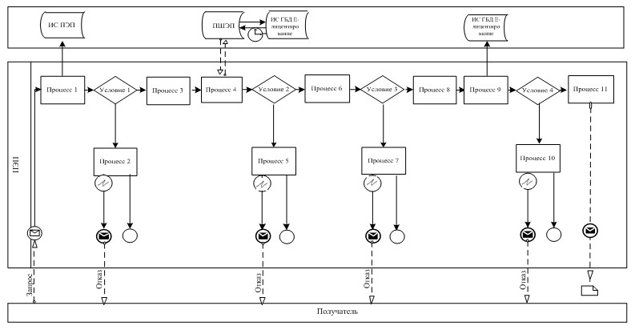

**Диаграмма № 2**  
**функционального взаимодействия при оказании**  
**государственной услуги через услугодателя**

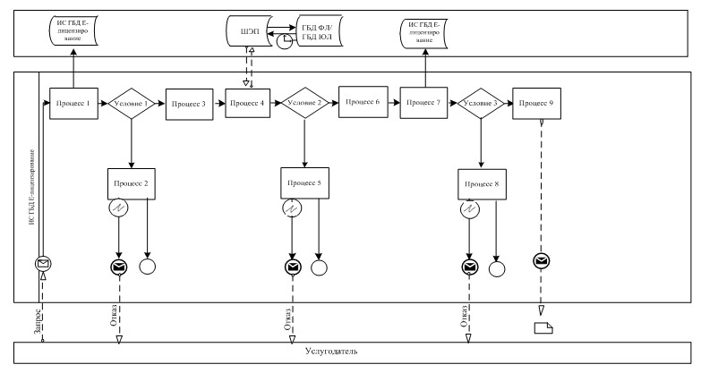

**Условные обозначения:**

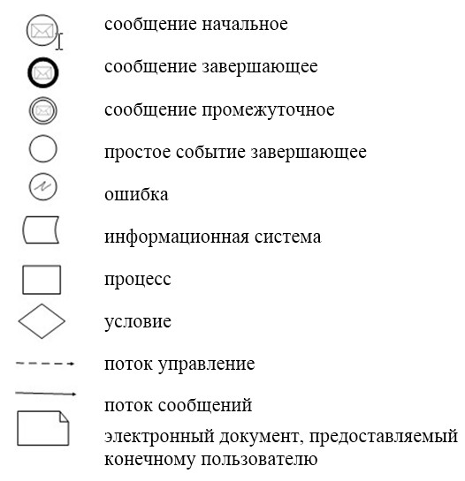

Приложение 2               
к приказу Председателя          
Национального космического агентства  
Республики Казахстан          
от 12 марта 2014 года № 33/НҚ

**Регламент государственной услуги**  
**«Государственная регистрация космических**  
**объектов и прав на них»**

**1. Общие положения**

      1. Государственная услуга «Государственная регистрация космических объектов и прав на них» (далее – государственная услуга) оказывается Национальным космическим агентством Республики Казахстан (далее – услугодатель).   
      Регламент государственной услуги разработан в соответствии со статьей 11 Закона Республики Казахстан от 6 января 2012 года «О космической деятельности» и Стандартом государственных услуг «Государственная регистрация космических объектов, и прав на них», утвержденным постановлением Правительства Республики Казахстан от 25 февраля 2014 года № 151 «Об утверждении стандартов государственных услуг, оказываемых Национальным космическим агентством Республики Казахстан» (далее - Стандарт).  
      Прием заявлений и выдача результатов оказания государственной услуги осуществляются через:  
      канцелярию услугодателя;  
      веб-портал «электронного правительства» www.egov.kz или веб-портал «Е-лицензирование» www.elicense.kz (далее – портал).  
      2. Форма оказания государственной услуги: электронная (частично автоматизированная) и (или) бумажная.  
      3. Результатом оказания государственной услуги является выдача Свидетельства о государственной регистрации космических объектов (далее - Свидетельство), дубликат Свидетельства по форме, установленной в Стандарте, либо мотивированный ответ об отказе в оказании государственной услуги на основании пункта 10 Стандарта.  
      Форма предоставления результата оказания государственной услуги: электронная и (или) бумажная.

**2. Описание порядка действий структурных подразделений**  
**(работников) услугодателя в процессе оказания**  
**государственной услуги**

      4. Основание для начала процедуры (действия) по оказанию государственной услуги:  
      заявление услугополучателя согласно приложению 1 к Стандарту.  
      5. Содержание каждой процедуры (действия), входящей в состав процесса оказания государственной услуги, длительность выполнения:  
      регистрация в день поступления запроса на получение государственной услуги, поступившей через портал от услугополучателя (далее - запрос) сотрудником канцелярии услугодателя. В случае поступления запроса на бумажном носителе, сотрудником канцелярии производится регистрация на портал с заполнением всех полей;  
      ознакомление руководством услугодателя в течении четырех часов с содержанием документа и наложением резолюции. Передача документа руководителю соответствующего структурного подразделения услугодателя (руководитель услугодателя);  
      выбор руководителем услугодателя в течении четырех часов ответственого сотрудника структурного подразделения услугодателя (далее – исполнитель);  
      рассмотрение исполнителем документов в течение двух рабочих дней, прикрепленных к запросу на достоверность, а также соответствие перечню, указанному в пункте 9 Стандарта;  
      в случае полноты и достоверности, представленных документов подготавливается соответствующее разрешение в течение пяти рабочих дней;  
      в случае неполноты и (или) недостоверности, представленных документов в течение двух рабочих дней выдается мотивированный ответ об отказе;  
      согласование решения (выдача Свидетельства, дубликата Свидетельства либо мотивированного ответа об отказе) руководителем услугодателя в течение двух рабочих дней;  
      подписание руководством услугодателя разрешения либо мотивированного ответа об отказе в течение двух рабочих дней.  
      6. Результаты процедуры (действия) по оказанию государственной услуги, которые служат основанием для начала выполнения следующих процедур (действия):  
      зарегистрированный запрос с входящим номером;  
      полнота и достоверность, представленных документов;  
      электронный документ, подписанный электронной цифровой подписью (далее - ЭЦП) руководителя услугодателя.  
      В случае подачи запроса для получения государственной услуги:  
      электронным способом – результат оформляется в форме электронного документа;  
      бумажным способом – результат оформляется в форме электронного документа, распечатывается, подписывается руководителем услугодателя и заверяется печатью.

**3. Описание порядка взаимодействия структурных подразделений (работников) услугодателя в процессе оказания**  
**государственной услуги**

      7. Перечень структурных подразделений (работников) услугодателя, которые участвуют в процессе оказания государственной услуги:  
      сотрудник канцелярии;  
      ответственный исполнитель;  
      руководитель услугодателя;  
      руководство услугодателя.  
      8. Описание последовательности процедур (действий) между структурными подразделениями (работниками) с указанием длительности каждой процедуры (действия):  
      регистрация в день поступления запроса на получение государственной услуги, поступившей через портал от услугополучателя (далее - запрос) сотрудником канцелярии услугодателя. В случае поступления запроса на бумажном носителе, сотрудником канцелярии производится регистрация на ПОРТАЛ с заполнением всех полей;  
      ознакомление руководством услугодателя в течении четырех часов с содержанием документа и наложением резолюции. Передача документа руководителю соответствующего структурного подразделения услугодателя (руководитель услугодателя);  
      выбор руководителем услугодателя в течении четырех часов ответственого сотрудника структурного подразделения услугодателя (далее – исполнитель);  
      рассмотрение исполнителем документов в течение двух рабочих дней, прикрепленных к запросу на достоверность, а также соответствие перечню, указанному в пункте 9 Стандарта;  
      в случае полноты и достоверности, представленных документов подготавливается соответствующее разрешение в течение пяти рабочих дней;  
      в случае неполноты и (или) недостоверности, представленных документов в течение двух рабочих дней выдается мотивированный ответ об отказе;  
      согласование решения (выдача Свидетельства, дубликата Свидетельства либо мотивированного ответа об отказе) руководителем услугодателя в течение двух рабочих дней;  
      подписание руководством услугодателя разрешения либо мотивированного ответа об отказе в течение двух рабочих дней.

**4. Описание порядка использования информационных систем**  
**в процессе оказания государственной услуги**

      9. Описание порядка обращения к услугодателю, длительность обработки запроса услугополучателя.  
      Для получения государственной услуги услугополучатель подает запрос на портал либо к услугодателю;  
      График работы услугодателя указан в пункте 8 Стандарта.  
      Государственная услуга оказывается в сроки, указанные в пункте 4 Стандарта.  
      10. Описание порядка обращения и последовательности процедур (действий) услугодателя и услугополучателя при оказании государственных услуг через портал.  
      Пошаговые действия и решения услугодателя через портал (диаграмма № 1 функционального взаимодействия при оказании услуги) приведены в приложении к настоящему Регламенту:  
      1) услугополучатель осуществляет регистрацию на портал с помощью своего регистрационного свидетельства ЭЦП, которое хранится в интернет-браузере компьютера услугополучателя (осуществляется для незарегистрированных услугополучателей на портал);  
      2) процесс 1 – прикрепление в интернет-браузер компьютера услугополучателя регистрационного свидетельства ЭЦП, процесс ввода услугополучателем пароля (процесс авторизации) на портал для получения государственной услуги;  
      3) условие 1 – проверка на портал подлинности данных о зарегистрированном услугополучателе через логин (индивидуальный идентификационный номер/бизнес-идентификационный номер (далее - ИИН/БИН)) и пароль;  
      4) процесс 2 – формирование порталом сообщения об отказе в авторизации в связи с имеющимися нарушениями в данных услугополучателя;  
      5) процесс 3 – выбор услугополучателем услуги, указанной в настоящем Регламенте, вывод на экран формы запроса для оказания услуги и заполнение услугополучателем формы (ввод данных) с учетом ее структуры и форматных требований, прикреплением к форме запроса необходимых документов в электронном виде;  
      6) процесс 4 – оплата услуги на платежном шлюзе электронного правительства (далее – ПШЭП), а затем эта информация поступает в ИС ГБД «Е-лицензирование», либо прикрепление квитанции в электронном (сканированном) виде;  
      7) условие 2 – проверка в информационной системе государственной базы данных «Е-лицензирование» (далее - ИС ГБД «Е-лицензирование») факта оплаты за оказание услуги;  
      8) процесс 5 – формирование сообщения об отказе в запрашиваемой услуге, в связи с отсутствием оплаты за оказание услуги в ИС ГБД «Е-лицензирование», при оплате услуги через ПШЭП;  
      9) процесс 6 – выбор услугополучателем регистрационного свидетельства ЭЦП для удостоверения (подписания) запроса;  
      10) условие 3 – проверка на портал срока действия регистрационного свидетельства ЭЦП и отсутствия в списке отозванных (аннулированных) регистрационных свидетельств, а также соответствия идентификационных данных между ИИН/БИН указанным в запросе, и ИИН/БИН указанным в регистрационном свидетельстве ЭЦП;  
      11) процесс 7 – формирование сообщения об отказе в запрашиваемой услуге в связи с неподтверждением подлинности ЭЦП услугополучателя;  
      12) процесс 8 – удостоверение (подписание) посредством ЭЦП услугополучателя заполненной формы (введенных данных) запроса на оказание услуги;  
      13) процесс 9 – регистрация электронного разрешения (запроса услугополучателя) и обработка запроса в ИС ГБД «Е-лицензирование»;  
      14) условие 4 – проверка услугодателем соответствия предоставляемых документов услугополучателем и основаниям для выдачи разрешения;  
      15) процесс 10 – формирование сообщения об отказе в запрашиваемой услуге в связи с имеющимися нарушениями в данных услугополучателя в ИС ГБД «Е-лицензирование»;  
      16) процесс 11 – получение услугополучателем результата услуги (разрешение), сформированной в ИС ГБД «Е-лицензирование». Электронный документ формируется с использованием ЭЦП уполномоченного лица услугодателя.  
      Пошаговые действия и решения через услугодателя (диаграмма № 2 функционального взаимодействия при оказании услуги) приведены в приложении к настоящему Регламенту:  
      1) процесс 1 – ввод исполнителем услугодателя логина и пароля (процесс авторизации) в ИС ГБД «Е-лицензирование» для оказания государственной услуги;  
      2) условие 1 – проверка в ИС ГБД «Е-лицензирование» подлинности данных о зарегистрированном исполнителе услугодателя через логин и пароль;  
      3) процесс 2 – формирование в ИС ГБД «Е-лицензирование» сообщения об отказе в авторизации в связи с имеющими нарушениями в данных исполнителя услугодателя;  
      4) процесс 3 – выбор исполнителем услугодателя услуги, указанной в настоящем Регламенте, вывод на экран формы запроса для оказания услуги и ввод исполнителем услугодателя данных услугополучателя;  
      5) процесс 4 – направление запроса через шлюз электронного правительства в государственную базу данных физических и юридических лиц (далее - ГБД ФЛ/ГБД ЮЛ) о данных услугополучателя;  
      6) условие 2 – проверка наличия данных услугополучателя в ГБД ФЛ / ГБД ЮЛ;  
      7) процесс 5 – формирование сообщения о невозможности получения данных в связи с отсутствием данных услугополучателя в ГБД ФЛ/ГБД ЮЛ;  
      8) процесс 6 – заполнение формы запроса в части отметки о наличии документов в бумажной форме и сканирование исполнителем услугодателя необходимых документов, предоставленных услугополучателем, и прикрепление их к форме запроса;  
      9) процесс 7 – регистрация и обработка запроса в ИС ГБД «Е-лицензирование»;  
      10) условие 3 – проверка услугодателем соответствия предоставляемых документов услугополучателем и основаниям для выдачи разрешения;  
      11) процесс 8 – формирование сообщения об отказе в запрашиваемой услуге в связи с имеющимися нарушениями в данных услугополучателя в ИС ГБД «Е-лицензирование»;  
      12) процесс 9 – получение услугополучателем результата услуги (электронное разрешение) сформированной в ИС ГБД «Е-лицензирование». Электронное разрешение формируется с использованием ЭЦП уполномоченного лица услугодателя.  
      11. После обработки запроса услугополучателю предоставляется возможность просмотреть результаты обработки запроса следующим образом:  
      после нажатия кнопки «просмотреть выходной документ» в истории получения услуг – результат запроса выводится на экран дисплея;  
      после нажатия кнопки «сохранить» – результат запроса сохраняется на заданном получателем магнитном носителе в формате Adobe Acrobat.  
      12. Необходимую информацию и консультацию по оказанию электронной государственной услуги можно получить по телефону саll - центра портал (1414).

Приложение                 
к регламенту государственной услуги  
«Государственная регистрация      
космических объектов и прав на них»

**Диаграмма № 1**  
**функционального взаимодействия при**  
**оказании государственной услуги через портал**

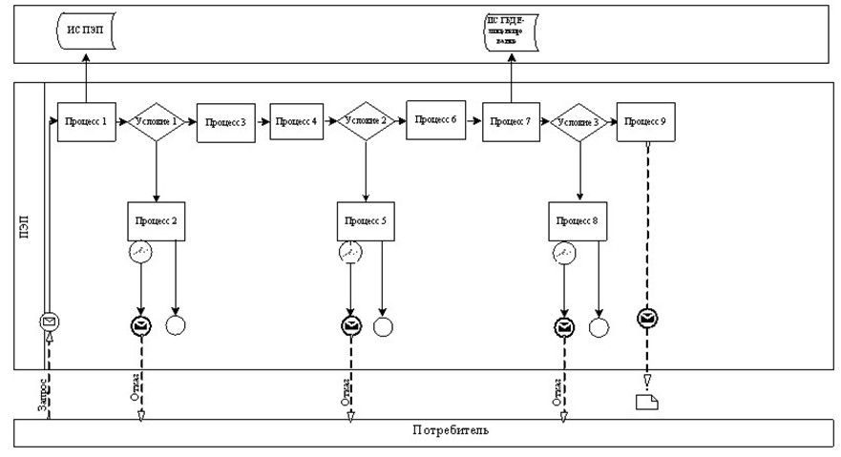

**Диаграмма № 2**  
**функционального взаимодействия при оказании**  
**государственной услуги через услугодателя**

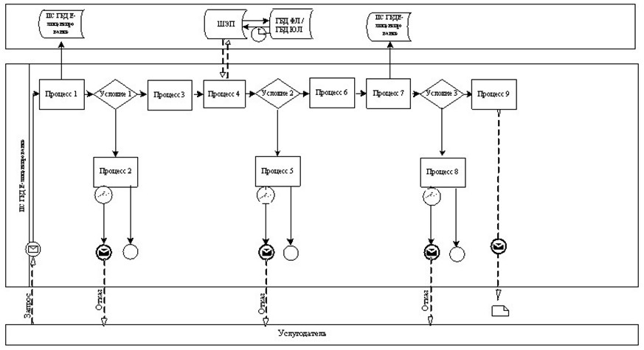

**Условные обозначения:**



© 2012. РГП на ПХВ «Институт законодательства и правовой информации Республики Казахстан» Министерства юстиции Республики Казахстан